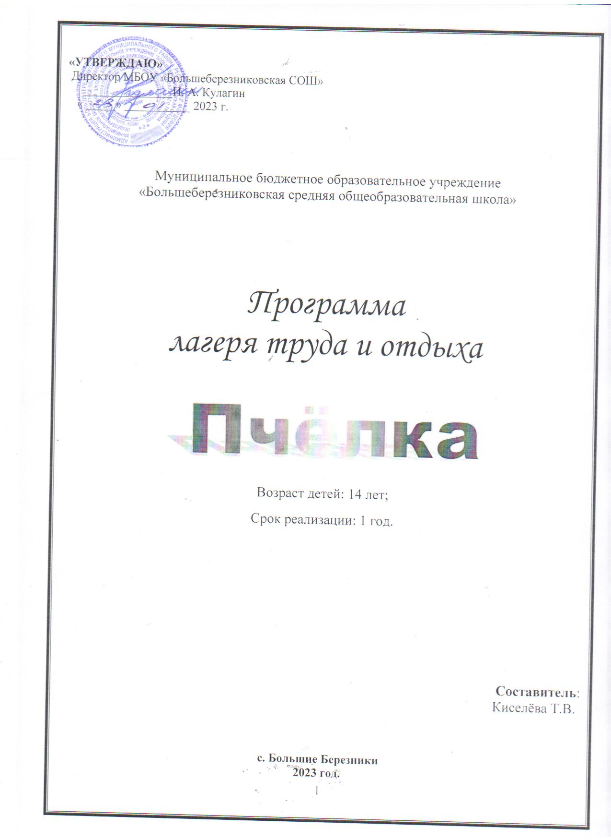
Паспорт программы.

Полное наименование программы: | Летнего лагерь труда и отдыха дневного пребывания  «Пчёлка» на базе муниципального бюджетного общеобразовательного учреждения "Большеберезниковская СОШ"
Цели программы: | - Содействие профессиональной социальной и трудовой адаптации подростков в современных условиях, путем создания эффективной системы, сочетающей организацию активную профориентационную работу, различных форм трудовой деятельности и досуга и условиях летнего сельского оздоровительного лагеря.
Задачи программы | - создание условий для укрепления здоровья  и социальной, профессиональной и творческой  самореализации подростков;  - организация разнообразной  профориентационной, трудовой, творческой,  личностно и общественно значимой деятельности подростков в отряде;  - развитие способностей позитивного  восприятия окружающего мира и навыков  здорового образа жизни;  - обучение приемам самопознания,  самоуправления и самовоспитания;  - воспитания чувства патриотизма;  активное участие подростков в  мероприятиях и общественной жизни коллектива;  - получение подростками навыков  осознанного выбора будущей профессии через  различные виды деятельности;  - выработка навыков в организации своего  времени в повседневной жизни.  - способностей;
Направленность программы  Направления деятельности | Воспитательно - трудовое, оздоровительное, патриотическое, спортивно-досуговое.
Адресат проектной деятельности | Обучающиеся 8 классов  МБОУ «Большеберезниковская СОШ" 14 лет
Условия участия в программе | - Заявление от родителей (законных представителей), от учащихся
Краткое содержание программы: | Поддержание интереса к рабочим профессиям, закрепление практических навыков, знакомство с различными профессиями во время экскурсий, игр, трудовых десантов. Социально- трудовая подготовка учащихся через труд по благоустройству села.
Ожидаемый конечный результат | - Внедрение эффективных форм организации отдыха и труда, оздоровления и летней занятости детей.  - Улучшение психологической и социальной комфортности в едином воспитательном пространстве
Количество участников программы | 30 обучающихся
Сроки реализации программы  Количество смен | 1.06.2022 -21.06.2022  1 смена
Тип лагеря | Дневного пребывания
Место проведения лагеря | МБОУ "Большеберезниковская СОШ", ул. Ленина, 56

Содержание программы:
Пояснительная записка……………………………………………………………….. 4
Цель и задачи программы……………………………………………………………...5
Принципы, используемые при планировании и проведении лагерной смены…….6
Направления и виды деятельности………………………………………………… 7-8
Механизм реализации программы……………………………………………………9
Условия реализации программы…………………………………………………… 10
Кадровое обеспечение программы………………………………………………… 11
План мероприятий по реализации программы…………………………………. 12
Ожидаемые результаты ………………………………………………………………13
Список используемой литературы……………………………………….…..............13

Пояснительная записка
Летние каникулы составляют значительную часть годового объема свободного времени обучающихся, поэтому лето – это разрядка накопившейся за год напряженности, восполнение израсходованных сил, восстановление здоровья, развитие творческого потенциала, совершенствование личностных возможностей, воплощение собственных планов, удовлетворение индивидуальных интересов личностно-значимых сфер деятельности, развлечений, игр, свободы в выборе занятий.
Педагогический коллектив МБОУ «Большеберезниковская СОШ» старается построить систему летнего труда, отдыха и оздоровления так, чтобы ключевой идеей новой, складывающейся педагогической концепции стал воспитанник как развивающаяся личность, способная стать стратегом собственной жизни, поднимающаяся к взрослению.
Таким образом, следует выделить следующие проблемы организации летнего труда, отдыха и оздоровления детей и подростков:
- недостаточная занятость детей и подростков различными видами деятельности в летний период времени;
- проблемы профилактики детской безнадзорности и бродяжничества.
Лагерь труда и отдыха старшеклассников – одна из самых подходящих форм организации летнего отдыха обучающихся. Программа «Пчелка» является оздоровительно-образовательной и направлена на раскрытие индивидуальных способностей школьников в процессе организации совместной деятельности. В программу включены мероприятия по оздоровлению детей. Кроме того, предполагается не только трудовая, но и развлекательно-досуговая деятельность.
Летний отдых сегодня – это не только социальная защита, это ещё и поле для творческого развития, обогащения духовного мира и интеллекта ребёнка. Досуг побуждает учеников к приобретению новых знаний, к серьёзным размышлениям, имеют познавательный характер.
Летний лагерь является, с одной стороны, формой организации свободного времени детей разного возраста, пола и уровня развития, с другой – пространством для оздоровления, развития художественного, технического, социального творчества. Обязательным является вовлечение в лагерь ребят из многодетных и малообеспеченных семей, активистов.

Цели и задачи программы:
Цель - создать условия для организованного труда и отдыха учащихся в летний период, укрепления физического, психического и эмоционального здоровья детей, развития творческих способностей детей. Предупреждение правонарушений учащихся. Развитие потребности в здоровом образе жизни.

Задачи:
- организовывать условия для труда и отдыха детей;
- воспитывать трудовые навыки;
- сохранять и укреплять здоровье детей, прививать навыки здорового образа жизни;
- проводить профилактическую работу по предупреждению дорожно- транспортного травматизма, аддитивного поведения, противопожарной и антитеррористической безопасности, мероприятия по охране труда;
- развивать творческие способности школьников;
- создавать условия для патриотического воспитания подростков;
- воспитывать культуру общения и поведения.

Принципы, используемые при планировании и проведении лагерной смены:

- Безопасность всех проводимых мероприятий;
- Учет особенностей каждой личности;
- Возможность проявления способностей во всех областях досуговой и творческой деятельности всеми участниками лагеря;
- Достаточное количество инвентаря и материалов для организации всей деятельности лагеря;
- Распределение эмоциональной и физической нагрузки в течение каждого дня;
- Четкое распределение обязанностей и времени между всеми участниками лагеря;
- Моделирование и создание ситуации успеха при общении разных категорий детей и взрослых;
- Ежедневная рефлексия с возможностью для каждого участника лагеря высказать свое мнение о прошедшем дне.

Направления и виды деятельности:
1. Досуговое.
Осуществляется через:
➢ проведение различных конкурсных программ;
➢ организацию посещения кинотеатров;
2. Образовательное.
Осуществляется через:
➢ проведение викторин;
➢ посещение музеев;
➢ организацию познавательных экскурсий;
3. Валеологическое.
Осуществляется через:
➢ организацию правильного рационального питания;
➢ проведение оздоровительных мероприятий (витаминизация, утренняя
гимнастика);
➢ пропаганду ЗОЖ.
4. Гражданско-патриотическое
Осуществляется через:
➢ тематические экскурсии;
➢ коллективные акции и познавательно-игровые мероприятия.
5. Трудовое.
Осуществляется через:
➢ проведение трудовых десантов;
➢ получение трудовых навыков

Нормативно-правовое обеспечение программы:

- Физкультурно-оздоровительная деятельность;
- Профилактическая работа.
- Конвекция о правах ребенка
- Конституция РФ
- Закон «Об Образовании»
- Санитарно гигиенические нормы и правила
- Программа оздоровительного лагеря, утвержденная директором школы.

Физкультурно – оздоровительная работа:
Задачи физкультурно-оздоровительной деятельности:
- Вовлечение детей в различные формы физкультурно-оздоровительной работы;
- Выработка и укрепление гигиенических навыков;
- Расширение знаний об охране здоровья.
- Основные формы организации:
- Утренняя гимнастика (зарядка);
- Спортивные игры на спортивной площадке;
Утренняя зарядка проводится ежедневно в течение 10-15 минут: в хорошую погоду – на открытом воздухе, в непогоду – в проветриваемых помещениях. Основная задача этого режимного момента, помимо физического развития и закаливания, создание положительного эмоционального заряда и хорошего физического тонуса на весь день.
Подвижные игры включают все основные физкультурные элементы: ходьбу, бег, прыжки. Они способствуют созданию хорошего, эмоционально окрашенного настроения у детей, развитию у них таких физических качеств, как ловкость, быстрота, выносливость, а коллективные игры – еще и воспитанию дружбы.

Профилактическая работа:
Задачи профилактической деятельности.
- Дать учащимся представление о табакокурении, алкоголизме, наркомании, как о факторах, разрушающих здоровье.
- Формировать у учащихся стойкое неприятие к вредным привычкам.
- Научить правилам поведения, позволяющим преодолеть давление со стороны окружающих, умение сказать «нет» вредным привычкам, осознавая ответственность за свой выбор.
Механизм реализации программы:
I этап Подготовительный ( апрель-май)
Этот этап характеризуется тем, что до открытия школьного летнего оздоровительного лагеря начинается подготовка к летнему сезону. Деятельностью этого этапа является:
- Проведение совещаний при директоре и по подготовке школы к летнему сезону;
- Издание приказа по школе о проведении летней кампании;
- Разработка программы деятельности пришкольного летнего оздоровительного лагеря с дневным пребыванием детей
- Подготовка методического материала для работников лагеря;
- Отбор кадров для работы в пришкольном летнем лагере;
- Составление необходимой документации для деятельности лагеря (план-сетка, положение, должностные обязанности, инструкции т.д.).

II этап. Организационный (июнь)
Этот период короткий по количеству дней, всего лишь 2-3 дня.
Основной деятельностью этого этапа является:
- Встреча детей, проведение диагностики по выявлению лидерских, организаторских и творческих способностей;
- Начало действия программы летнего лагеря труда и отдыха;
- Знакомство с правилами жизнедеятельности площадки.

III этап. Практический (18 дней)
Основной деятельностью этого этапа является:
- Реализация основной идеи смены;
- Вовлечение детей и подростков в различные виды коллективно- творческих дел;
- Работа творческих мастерских.

IV этап. Аналитический – (последний день смены)
Основной идеей этого этапа является:
- Подведение итогов смены;
- Выработка перспектив деятельности организации;
- Анализ предложений детьми, родителями, педагогами, внесенными по деятельности летнего оздоровительного лагеря в будущем.

Ресурсное обеспечение программы

Школьная библиотека

Актовый зал

Столовая школы

Пришкольный участок

Инвентарь

Спорт
площадка

Спортзал

Педколлектив

Ресурсы

Условия реализации программы
Нормативно-правовые условия:

- Закон «Об образовании РФ»;
- Конвенция о правах ребенка, ООН, 1991г.;
- Устав МБОУ «Большеберезниковская СОШ»;
- Всемирная Декларация об обеспечении выживания, защиты и развития детей 30.09.1990г.
- Положение о лагере дневного пребывания;
- Правила внутреннего распорядка лагеря дневного пребывания;
- Правила по технике безопасности, пожарной безопасности;
- Рекомендации по профилактике детского травматизма, предупреждению несчастных случаев с детьми в школьном оздоровительном лагере;
- Инструкции по организации и проведению туристических походов и экскурсий;
- Приказы УО;
- Должностные инструкции работников;
- Санитарные правила о прохождении медицинского осмотра;
- Заявления от родителей;
- Правила регистрации детей при поступлении и выбытии.

Кадровое обеспечение программы:
- начальник лагеря.
- 2 воспитателя.
- технический персонал.
- медицинская сестра
Подбор начальника лагеря, воспитателей, вожатых проводит администрация школы. Начальник лагеря определяет функциональные обязанности персонала, руководит всей работой лагеря и несет ответственность за состояние воспитательной, хозяйственной и финансовой работы, соблюдение распорядка дня, трудового законодательства, обеспечение здоровья и жизни воспитанников, планирует, организует и контролирует все направления деятельности лагеря, отвечает за качество и эффективность. Воспитатели проводят воспитательную работу, организуют активный отдых учащихся, несут ответственность за жизнь и здоровье воспитанников, следят за исполнением программы смены лагеря. Медицинский работник осуществляет периодический контроль за санитарным состоянием лагеря, проведение спортивных мероприятий, мониторинга здоровья. Обязанности обслуживающего персонала определяются начальником лагеря.

Критерии эффективности программы:

Для того чтобы программа заработала, нужно создать такие условия, чтобы каждый участник процесса (взрослые и дети) нашёл своё место, с удовольствием относился к обязанностям и поручениям, с радостью участвовал в предложенных мероприятиях. Для выполнения этих условий разработаны следующие критерии эффективности:
- Постановка реальных целей и планирование результатов программы;
- Заинтересованность педагогов и детей в реализации программы, благоприятный психологический климат;
- Удовлетворённость детей и взрослых предложенными формами работы;
- Творческое сотрудничество взрослых и детей.

План мероприятий по реализации программы
План работы
лагеря труда и отдыха «Пчёлка»

№ | Название мероприятий | Дата проведения
1. | Организационный день. | 1.06
2. | Открытие смены. Огонёк «Давайте познакомимся». | 2.06
3. | Оформление документов в «Центре занятости» | 3.06
4. | Игра – эстафета «Путешествие в страну ЗДОРОВЬЕ» | 4.06
5. | Волонтёрская работа. | 5.06
6. | Подготовка к походу. Игра «Находчивый турист» | 6.06
7. | Встреча – беседа с инспектором ПДН . Экскурсия в отделение полиции. | 7.06
8. | Проведение диагностических методик. | 8.06
9. | Занятие в компьютерном классе. | 9.06
10. | Занятие в тренажёрном зале. Соревнования по настольному теннису. | 10.06
11. | Конкурс песен – караоке в актовом зале. | 11.06
12. | Проведение акции «Помним. Гордимся. Чтим». Оказание помощи ветеранам труда. | 12.06
13. | Конкурсная программа «А ну – ка…..» | 13.06
14. | День смеха. Конкурс «Театральные подмостки». | 14.06
15. | День игры. Проведение игр в лагере «Солнышко» | 15.06
16. | Спортивные соревнования. | 16.06
17. | Проведение акции «Обелиски России». Уборка памятников и скверов. | 17.06
18. | День туризма. Поход. | 18.06
19. | Конкурс эрудитов. | 19.06
20. | Устный журнал « День памяти и скорби». | 20.06
21. | Закрытие лагерной смены. | 21.06

Ожидаемые результаты:

- Занятость школьников в летнее время.
- Укрепление здоровья детей и подростков в течение летнего труда и отдыха.
- Формирование системы управления качеством летнего труда, отдыха и оздоровления детей.
- Формирование осмысленного отношения к жизни и ответственности за свою жизнь.
- Создание условий для подростков группы риска в организации различных форм труда и отдыха.
- Формирование навыков трудовой деятельности.
- Формирование у обучающихся патриотических чувств.
- Благоустроенность, чистота территории школы и цветников.
- Формирование у обучающихся культуры поведения и речи.
- Общее оздоровление воспитанников, укрепление их здоровья;
- Получение участниками смены умений и навыков индивидуальной и коллективной творческой и трудовой деятельности, социальной активности;
- Развитие коммуникативных способностей и толерантности;
- Повышение творческой активности детей путем вовлечения их в социально-значимую деятельность;
- Повышение общей культуры учащихся, привитие им социально-нравственных норм;
- Личностный рост участников смены.

Список используемой литературы:

1. Григоренко Ю.Н., Кострецова У.Ю., Кипарис-2: Учебное пособие по организации детского досуга в детских оздоровительных лагерях и школе. – М.: Педагогическое общество России, 2002;
2. Гузенко А.П. Как сделать отдых детей незабываемым праздником. Волгоград: Учитель, 2007;
3. «Упражнения и подвижные игры на свежем воздухе», Санкт-Петербург: «Детство-пресс» 2005;
4. Нещерет Л.Г. Хочу быть лидером! Выпуск 4.-Н. Новгород: изд-во ООО «Педагогические технологии», 2006;
5. А.Н. Никульников. «Школьная площадка», Новосибирск, 2006;
6. Организация досуговых, творческих и игровых мероприятий в летнем лагере. С.И.Лобачева.Москва: ВАКО, 2007 г.
7. Учебник для вожатого. М.П. Кулаченко – Ростов на Дону: Феникс, 2008.

